🥚 DoseEgg 项目独立白皮书：个体主权、N-of-1 试验与生命黑客的耐力长跑

📋 摘要与项目前言
在现代主流医疗范式中，患者往往被降维成电子病历上的一个ID、临床试验均值里的一粒沙子。面对高度复杂的神经退行性疾病（如青年型帕金森病，YOPD），传统医学由于其中心化的傲慢与碎片化的惯性，正在让个体支付高昂的生命摩擦成本。
DoseEgg 并不是一个常规的医疗 App，它是为“生命黑客”打造的数字化主权引擎。
本白皮书系统性地阐述了 DoseEgg 的精神图腾、底层逻辑与演化底座。我们从创始人长达三年的诊断迷宫出发，融合了人类科学史上最具反叛精神的 N-of-1 试验（单例临床试验） 案例，以及人类在演化生物学上的 “耐力奔跑假说”。DoseEgg 旨在通过基于 Python 的结构化纵向追踪分析，帮助患者重夺身体数据的最高解释权。
核心宣言： “正式程序本该保护人，可它的进入成本太高了。对很多弱者来说，光是把自己的经历翻译成系统能识别的语言，就已经是一场消耗。我们只是生病了，但谁说我们要让渡自己的权利？要做猴子，也做我自己的猴！”

一、 核心痛点：诊断迷宫与系统摩擦成本（Systemic Friction Cost）
现代医疗系统迷信统计学上的“群体平均值”，从而导致了对“个体弱信号”的集体系统性视盲。

1. 案例复盘：一个高认知个体的三年“摩擦史”
- 2023年4月 - 误诊起点： 跑步受伤导致的足底筋膜炎，使大量医疗资源错配在骨科与肌肉系统。
- 2024年6月~11月 - 功能下降与恐慌： 右侧身体沉重、穿鞋困难。随后出现胸口不适与左臂神经痛，在碎片化的医疗中陷入“心脏病恐惧”与过度焦虑。
- 2025年1月~8月 - 诊断真空与全面崩塌： 首次神经科问诊因严重幽闭恐惧症导致 MRI 失败。随后经历步态冻结（Gait Freezing）、双腿颤抖加重。系统内连续性中断，直到 8 月才在病历角落里隐约发现被其他信息淹没的“Parkinson's Disease”。
- 2025年9月30日 - 终得确诊： 历时近三年，经 Datscan 影像最终确认青年型帕金森病（YOPD）。

2. 传统医疗范式的两大失灵
- 大锅饭式用药（标准化傲慢）： 药厂和医院为了过审，依赖大规模随机对照试验（RCT）的平均结果，强行在患者的动态真实世界中推行标化方案，完全无视蛋白质竞争、认知负荷、OFF windows 等高度个性化的波动。
- 语言翻译壁垒： 患者在痛苦和惶恐中，不得不一次次向不同的医生、药剂师“翻译”和重复自己的创伤。这种进入成本极高的信息摩擦，正在榨干弱者最后的生命能量。

二、 精神图腾 I：卡尔·施密特与极致的 N-of-1 主权
DoseEgg 的第一个演化底座，源于科学史上最冷峻、最悲壮的一次 数据夺权。

1. 真实历史：死亡边缘的首席科学家
1957 年 9 月 25 日，美国著名爬行动物学家卡尔·帕特森·施密特（Karl Patterson Schmidt）不幸被一条非洲树蛇咬伤。在那个没有现成抗血清的绝境里，施密特没有选择陷入无助的恐慌或绝望的等待，而是迅速唤醒了作为科研个体的最高主权。
他在日记本上写下：“为了记录蛇毒对人体的真实后续反应，我将开始记录我的症状。”
在生命的最后 24 小时里，他用惊人的克制力，巨细靡遗地记录了胃寒、发热、口唇流血、耳鸣、皮下广泛性出血等每一次身体溃败的弱信号，直到去世当天中午。

2. DoseEgg 的映射：把痛苦强行翻译成不死的数据
当外界的基础设施（无论是缺少血清，还是医生的傲慢配方）无法提供救赎时，卡尔·施密特的本能就是 DoseEgg 的灵魂：
- 拒绝做实验的猴子： 既然被推到了悬崖边缘，个体就要接管实验的控制权。
- 结构化解构痛苦： 每一个 OFF 期的僵直、每一次颤抖、每一步冻结，在 DoseEgg 的语境里，都不是纯粹的折磨，而是需要被解构、被捕捉、被科学量化的宝贵数据。

三、 精神图腾 II：智人（Homo Sapiens）与慢性病的持久战
DoseEgg 的第二个演化底座，来自于我们基因深处写就的、全地球最顶级的终极耐力。

1. 演化生物学：地表最强的耐力奔跑者
在人类学著名的“耐力奔跑假说（Persistence Hunting Hypothesis）”中，人类在烈日和长距离长跑这个维度上，可以生生跑死地表上的任何一种哺乳动物。我们拥有两项顶级进化外挂：
- 全身微孔散热基建（流汗）： 四足动物（如马、鹿）长途奔跑时因无法快速散热，极易因核心体温过高而热衰竭崩溃；而人类通过流汗，拥有全地球最强的高速排热系统。
- 直立行走的高效能骨骼肌腱： 像弹簧一样蓄能，长途奔跑的能量利用率冠绝动物界。
远古祖先捕猎从不靠瞬间的爆发力去撕咬，而是靠不紧不慢、穷追不舍的“持久战”。猎物跑一段、停一段，但每一次回头，地平线上那两个直立行走的人类黑点都会再次出现，直到猎物在心理与生理的双重折磨下轰然倒地。

2. DoseEgg 的终局设定：慢性病的超级马拉松
神经退行性疾病是一场长尾异常值的折磨，从来不是靠短期冲刺或“一剂猛药”就能解决的百米赛跑。
- 长线博弈的节奏感： 面对疾病的波动，我们不需要在今天下午就彻底消灭系统盲盒。
- 恐怖的耐力死磕： DoseEgg 是为这场长达数十年的马拉松设计的“生命调谐器”。依靠患者基因里自带的耐力，保持记录、保持模式识别，在漫长的波动中用最恐怖的耐力去跟它死磕。

四、 解决方案：DoseEgg 系统架构与产品哲学
基于上述图腾与痛点，DoseEgg 确立了其完全不同于传统医疗软件的产品实现路径：

1. 核心机制：N-of-1 纵向自我管理系统
DoseEgg 将个体视为一个完全独立的去中心化数据节点。用户通过高度可定制的模块，进行每日纵向追踪（Longitudinal Tracking）：
追踪维度 | 弱信号捕捉内容 | 对应的量化价值
用药动力学 | 服药精确时间、剂量微调 | 识别真实世界中的药物有效窗口
生物竞争 | 饮食时间（特别是蛋白质摄入） | 量化蛋白质与多巴胺类药物的吸收竞争
认知与压力 | Cognitive Load（认知负荷）、情绪波动 | 评估神经递质耗竭与心理压力的正相关性
身体控制 | OFF windows、步态冻结、震颤图表 | 通过手机多传感器（陀螺仪/键盘打字速率）隐形无感捕捉

2. “无感化”与“去医疗化”的产品UX哲学
为了彻底剥离传统的病耻感，DoseEgg 拒绝采用冰冷的电子病历式弹窗和刺眼的医疗色调。
- 赛博电子宠物/生活调谐器： 系统在前端呈现为一个充满生命力、情感化的小蛋（Egg）。药效良好（“开”期）时，小蛋在屏幕中欢快活跃；当身体僵直、药效减退（“关”期）时，用户只需划动屏幕为小蛋选择“电量低”或“卡住了”的状态。
- 本地优先（Local-First）与隐私盾牌： 患者的症状和药物数据具有最高的隐私权，数据完全保存在手机本地数据库中并进行高强度加密。

五、 生态、治理与“赛博化缘”
DoseEgg 在资金与发展路径上，同样不遵循传统商业公司的对赌逻辑。我们采取“学术正统”与“独立极客赞助”双轨并行的独特生态：
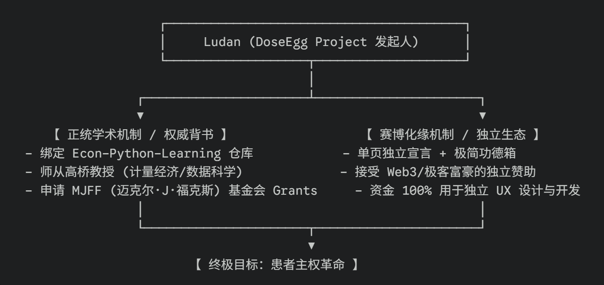

1. 阳关大道：学术正统背书
- 研究坐标： 解析医疗结构失灵下的“个体弱信号识别”，量化那些看不见的系统摩擦成本。
- Preliminary Results（初步成果）： 依托 GitHub 开源社区的项目框架，将 N-of-1 试验转化为严格的健康经济学与数据科学管线，名正言顺地向 MJFF（迈克尔·J·福克斯基金会） 等大型机构申请研究经费（Grants），支撑学术与科研的长期生命力。

2. 独辟蹊径：赛博化缘（独立赞助）
- 不退让的自主权： 项目拒绝为了商业化DAU、留存率等指标去向传统风险投资（VC）低头、出让股权。
- 科技功德箱： 设立极简的独立赞助渠道（如 Buy Me a Coffee 或加密货币接收地址）。吸引那些手握不菲财富、渴望资助具有人类英雄主义和反叛精神项目的科技新贵、技术极客。这些资金将作为项目的“私房金”，完全用于雇佣顶级独立设计师打磨“去医疗化”的卓越交互体验。

六、 结语
DoseEgg 的诞生，是一场在废墟与惶恐中爆发的自我救赎。我们无法选择系统何时变得灵敏，但我们能选择自己何时变得强大。当我们像卡尔·施密特一样，把所有的不适解构、把微弱的信号拧成铁一样坚硬的数据时，我们就已经在这场进化的长跑里，占领了最高处。

